Hoạt động tham quan Trường Tiểu học của các bé 5 tuổi Trường Mầm non Phạm Ngũ Lão.

Một trong những hoạt động trải nghiệm ngoại khóa trong chương trình chăm sóc, giáo dục trẻ của trường mầm non Phạm Ngũ Lão, tạo cho trẻ không khí vui tươi, phấn khởi và hào hứng, giúp trẻ chuẩn bị tâm thế sẵn sàng lên lớp 1 là hoạt động “Tham quan trường Tiểu học”.
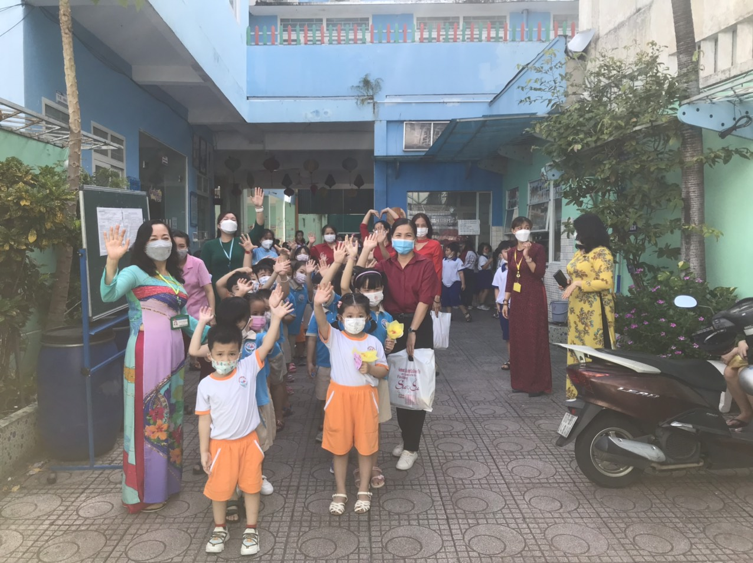
Thực hiện kế hoạch nhiệm vụ năm học 2021-2022 của trường Tiểu học Kết Đoàn và Mầm non Phạm Ngũ Lão, sáng hôm nay, ngày 15/6/2022, các thầy cô giáo trường Mầm non Phạm Ngũ Lão và Tiểu học Kết Đoàn tổ chức đưa đón các em học sinh lớp mẫu giáo 5 tuổi đến tham quan và trải nghiệm tại trường Tiểu học Kết Đoàn.
Với mục đích giúp các bé làm quen dần với môi trường học tập mới. Mong muốn giúp cho các bé mạnh dạn, tự tin, sẵn sàng tâm thế bước vào lớp 1. Các bé tay trong tay với trang phục gọn gàng, đi thành hàng ngay ngắn bước vào cổng trường. Niềm vui háo hức thể hiện rõ trên những khuôn mặt ngây thơ đáng yêu của các em. Các em học sinh Mầm non được các thầy cô giáo trong Ban giám hiệu, các cô giáo lớp 1 và các anh chị học sinh trường Tiểu học đón tiếp nồng nhiệt.
Các bé được trò chuyện với cô giáo lớp 1, được cô giáo giới thiệu về trường tiểu học, về lớp 1, về đồ dùng học tập và các hoạt động học tập ở trường tiểu học khác với ở trường mầm non như thế nào. Qua đó, giúp các bé có thêm hiểu biết về trường tiểu học và các hoạt động học tập của học sinh tiểu học. Các bé vào lớp học giao lưu, trò chuyện với các anh chị lớp 1 và được ngồi vào bàn học, được làm quen với những đồ dùng học tập vô cùng mới lạ và hấp dẫn. Sau đó, các bé còn được các cô dẫn đi tham quan dãy phòng học và các phòng chức năng của nhà trường. Các em được đi tìm hiểu xung quanh nhà trường.
Buổi trải nghiệm tham quan trường tiểu học hôm nay sẽ là kỉ niệm đáng nhớ nhất của các bé trước khi rời xa trường Mầm non thân yêu. Các bé vui thích và mạnh dạn, tự tin hơn, sẵn sàng tâm thế để bước vào lớp 1 trường Tiểu học. Đây cũng sẽ là trải nghiệm thực tế đầy màu sắc và bổ ích cho các bé, là hành trang giúp các bé vững bước, mạnh dạn, tự tin trong ngày mai. Xin chúc cho các em học sinh lớp mẫu giáo 5 tuổi luôn vui tươi, mạnh khỏe, hạnh phúc. Mái trường Tiểu học Kết Đoàn luôn sẵn sàng mở lối yêu thương để chào đón các em trong một ngày không xa. Hẹn gặp lại các em!
MỘT SỐ HÌNH ẢNH CÁC BÉ THAM QUAN TRƯỜNG TIỀU HỌC KẾT ĐOÀN.

